ỦY BAN NHÂN DÂN QUẬN 1  TRƯỜNG TIỂU HỌC KHAI MINH | CỘNG HÒA XÃ HỘI CHỦ NGHĨA VIỆT NAM  Độc lập – Tự do – Hạnh phúc
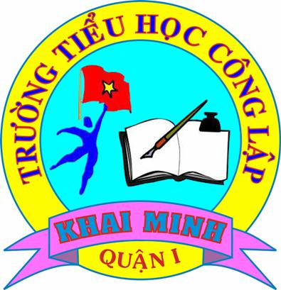
LỊCH CÔNG TÁC TUẦN 06
(Từ ngày 26/9/2016 đến 02/10/2016)
Năm học 2016 – 2017

Ngày thứ | Thời  gian | Nội dung | Địa điểm
Thứ hai  26/9 | 7h30  7h30  Sáng+Chiều  Tiết 2  14h00  14h00 | - Kiểm tra chuyên đề đầu năm cấp Tiểu học (suốt tuần)  - Sinh hoạt đầu tuần  - Thi đá cầu  - Họp Chi ủy – BGH  - Thực hiện Ngày pháp luật K5 (Luật giao thông đường bộ)  - Dạy bài 2: An toàn giao thông.  - Dự giờ Tập đọc lớp 2/6  (BGH + Tổ trưởng 1, 2, 4, 5, bộ môn + T. Hiếu + C. Lâm Thảo)  - HT họp Cầu truyền hình Vì tầm vóc Việt  - Họp giao ban CTĐ đầu năm học  T/p: Cán bộ phụ trách CTĐ các trường MN, TH, THCS. | - Sở GD  - TH Đinh Tiên Hoàng
Thứ ba  27/9 | Tiết 1  Sáng+Chiều  Tiết 3 (C) | - Dự giờ LT&C lớp 5/1  (BGH + Tổ trưởng 1, 2, 4, 5, bộ môn + T. Hiếu + C. Lâm Thảo)  - Thi đá cầu  - Họp việt dã  - Dự giờ T. Anh lớp 1/3  (BGH + Tổ trưởng 1, 2, 4, 5, bộ môn + T. Hiếu + C. Lâm Thảo)
Thứ tư  28/9 | Tiết 3  Tiết 4  19h00 | - Kiểm vở T.Việt K4 + Giáo án 4 + Báo giảng 4  - Thi đá cầu  - Dự giờ LT&C lớp 3/2  (BGH + Tổ trưởng 1, 2, 4, 5, bộ môn + T. Hiếu + C. Lâm Thảo)  - Dự giờ TNXH lớp 3/3  (BGH + Tổ trưởng 1, 2, 4, 5, bộ môn + T. Hiếu + C. Lâm Thảo)  - GV + HS tham dự Cầu truyền hình | - Phố đi bộ Nguyễn Huệ
Thứ năm  29/9 | Tiết 2  10h30 | - Bốc thăm điền kinh  - Dự giờ LT&C lớp 4/3  (BGH + Tổ trưởng 1, 2, 4, 5, bộ môn + T. Hiếu + C. Lâm Thảo)  - Họp Chi bộ + Liên tịch  - Kiểm vở T.Việt K5 + Giáo án 5 + Báo giảng 5
Thứ sáu  30/9 | Tiết 4  8h00  10h40 | - Dạy bài 1: Nha học đường  - Bốc thăm bóng bàn  - Dự giờ M. Thuật lớp 1/3  (BGH + Tổ trưởng 1, 2, 4, 5, bộ môn + T. Hiếu + C. Lâm Thảo)  - Tổng kết hoạt động Công đoàn năm học 2015-2016  T/p: Đ/d BGH + Chủ tịch CĐCS (C.Hoa + C.Hồng)  - Họp HĐSP GV | TH Nguyễn Bỉnh Khiêm
Thứ bảy  01/10 |  | Tổng vệ sinh, chăm sóc cây xanh  Tiết kiệm điện - nước
Chủ nhật  02/10 |  | - Chạy việt dã cấp Quận  Tổng vệ sinh, chăm sóc cây xanh  Tiết kiệm điện - nước

BAN GIÁM HIỆU
THÔNG BÁO
1. Về Kiểm tra chuyên đề
- Các đơn vị gửi báo cáo kiểm tra chuyên đề đầu năm và Bảng chấm điểm Đơn vị đạt chuẩn văn hóa về Phòng Giáo dục và Đào tạo (A. Cường) chậm nhất ngày 26/9/2016;
2. Về xét tặng danh hiệu Nhà giáo nhân dân, nhà giáo Ưu tú lần thứ 14 năm 2017
- Đề nghị các đơn vị gửi hồ sơ xét tặng Nhà giáo Ưu tú về Phòng Giáo dục và Đào tạo, chậm nhất ngày 30/9/2016.
3. Thông báo cấp Tiểu học
- Các trường gửi Kế hoạch tổ chức Âm nhạc dân tộc về Phòng GDĐT trước ngày 30/9/2016.
- Các trường cử người đến trường Hòa Bình (gặp a.Sơn) vào sáng thứ Tư 28/9/2016 nhận Sổ tay đánh giá học sinh tiểu học.

PHÒNG GIÁO DỤC VÀ ĐÀO TẠO QUẬN 1

